附件2：
西华大学2023年教职工羽毛球比赛微信二维码
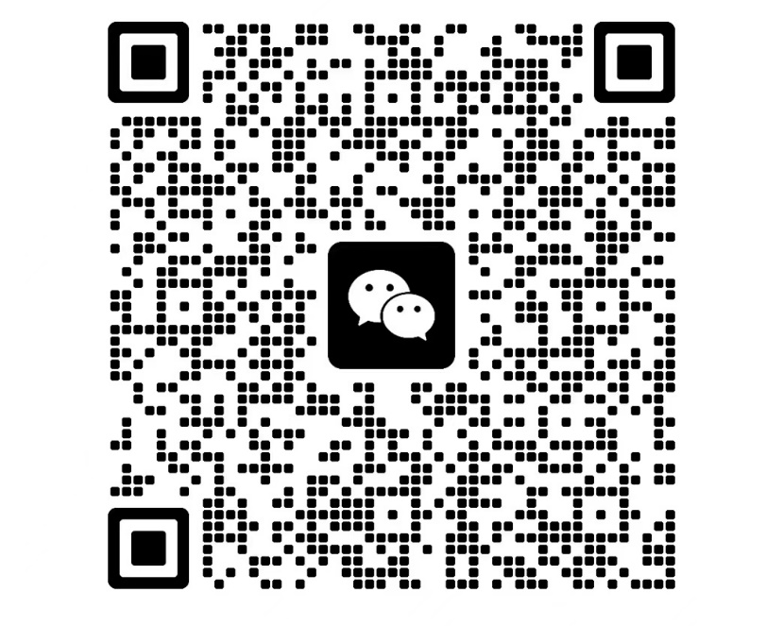
注：群二维码7天后将更新，届时校工会会将新码转发到分工会群

